
У Т В Е Р Ж Д А Ю

Председатель Исполкома
Мотоциклетной Федерации
Республики Башкортостан

_____________ Р.Н. Саитгареев
«____» ______________ 2025 года

Федерация Мотоциклетного спорта Республики Башкортостан
«Чемпионат Республики Башкортостан '25 по мотоджимхане»

РЕГЛАМЕНТ СОРЕВНОВАНИЯ

Общие положения:
Данный регламент определяет порядок организации и проведения соревнования «Чемпионат республики Башкортостан по мотоджимхане ‘25».
Соревнование является первым этапом Чемпионата «ПФО» (Приволжского федерального округа) 25г.

Контакты для связи:
Альберт Каримов:
тел.: +7(937)4701407
vk: https://vk.com/id205537488
Владимир Шошин:
тел.: +7(963)8900333
vk: https://vk.com/seledka_san
e-mail: yado79@gmail.com

Наша группа вконтакте: https://vk.com/motogymkhanaufa
Место и время проведения соревнований
Соревнования пройдут в респ. Башкортостан, город Уфа 28 июня 2025 года.
На территории Центра спортивной подготовки Республики Башкортостан им. Баталовой Римы Акбердиновны
по адресу: Проспект Дружбы Народов, 47
Время проведения соревнования: 9.30 – 20.00
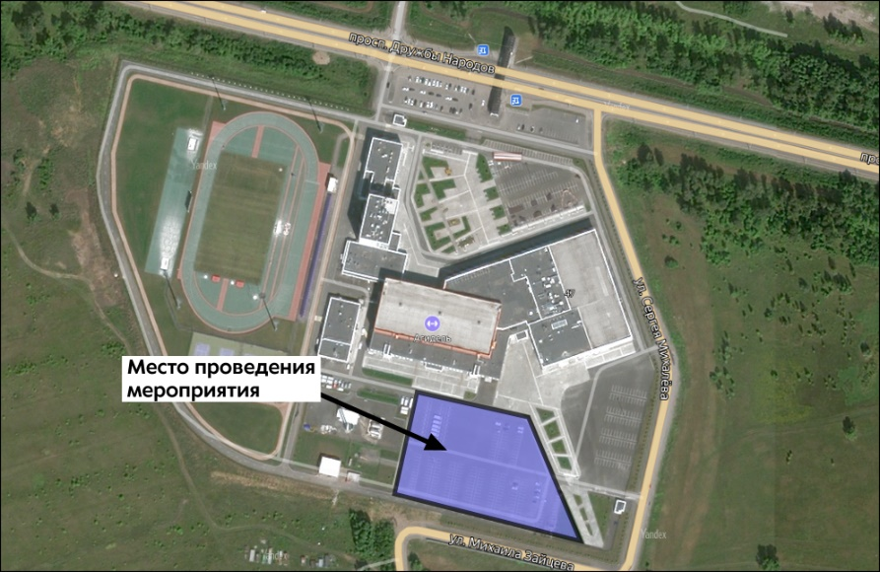

Классы участников
К участию в соревнованиях допускаются участники всех классов с А по N.
Классы участников определяются в соответствии с положением о “Системе классов”
Организатор проводит награждение первых трёх мест в каждом классе.
Классы для награждения:
- Новички (D4 - N)
- Любители (D2 - D3)
- Спортсмены (D1 - C3)
- ПРО (C2 - C1)
- A-B
- Круизёры
(разбиение классов награждения может быть изменено позднее исходя из количества участников соревнований)
Специальные номинации (пример):
- Самая быстрая девушка
- Лучшее время трассы
* Номинации приведены для примера. Количество и название номинаций остаются на выбор организаторов и будут определены по ходу соревнования.

Вне зачета общих соревнований пройдут соревнования по мотоджимхане для детей.
Детские возрастные группы: 0-11 лет (Минибайки), 12-16 лет (Юниоры).
Особенности детских выступлений:
- Трасса будет часть от основной трассы
- Заезды в обеденный перерыв, обе попытки
- Взнос за участие 50% от взрослой стоимости (см. ниже регистрацию)
- Судейство по правилам взрослых соревнований, со всеми штрафами и правилами
- Время на изучение трассы 10-15 минут
- Желательна регистрация на сайте джимханы
Если регистрируетесь на сайте, то просьба сообщить Фамилию Имя и возраст Владимиру Шошину, telegram,watsapp: +7(963)8900333, vk:https://vk.com/seledka_san, e-mail: yado79@gmail.com)
В разделе регистрации участников подробно описаны все требования к допуску ребёнка на соревнования.
Предварительное расписание соревнований*
9.00 – 10.00 | Подтверждение регистрации участников, технический осмотр мотоциклов участников
10.00 – 11.00 | Общая тренировка участников
11.00 – 11.40 | Изучение трассы
11.40 – 12.00 | Открытие соревнований
12.00 – 15.00 | Заезды. Первая попытка
15.00 – 16.00 | Перерыв. Подведение итогов первой попытки  Соревнования детей.
16.00 – 19.00 | Заезды. Вторая попытка
19.00 – 20.00 | Подведение итогов соревнований.  Награждение.  Завершение соревнования.
* в расписании возможны изменения.
Регистрация участников
Заявки должны быть поданы заранее через сайт https://gymkhana-cup.ru.
Заявку необходимо подать до 23:00 25.06.2025.
(для выбора номера участника рекомендуем не тянуть с регистрацией).
В исключительном случае допускается регистрация непосредственно в день проведения соревнований. Заявочные формы можно будет взять и заполнить в штабе соревнования. Заявка будет принята в том случае, если будут свободные места.

Один спортсмен может зарегистрироваться на соревнования и участвовать в них только на одном мотоцикле.

Подтверждение регистрации в день соревнований:
Участники должны:
- Предъявить водительское удостоверение на управление ТС соответствующей категории А, А1 (кроме участников-детей)
- Предъявить действующую «спортивную» медицинскую страховку на время проведения соревнования (на месте оформляться не будет!)
- Заплатить взнос участника соревнований:
Дети – 1000р.
Класс N-D3 – 2500р.
Остальные – 3000р.
- Получить стартовый номер (2шт. – 1 на шлем и 1 на мотоцикл)
- Поставить подпись в заявочной форме
- Пройти техническую инспекцию мотоцикла:
Все мотоциклы, участвующие в соревнованиях должны пройти техническую инспекцию
На протяжении всего соревнования допускается проведение дополнительных технических инспекций на усмотрение технического комиссара.
- В случае отсутствия необходимых документов участник к соревнованиям не допускается
- Поставив свою подпись в заявочной форме, участник соревнования обязуется подчиняться требованиям официальных лиц соревнований и требованиям нормативных документов.
- Участники соревнований должны явиться на регистрацию и техническую проверку согласно расписанию.
- Для допуска к старту на мотоцикл и на шлем спортсмена должны быть наклеены стартовые номера (они будут выданы при регистрации)

Требования к спортсмену ребенку для участия в соревновании:
- Наличие документов, удостоверяющих личности ребенка и родителей
- Наличие медицинской «спортивной» страховки
- Присутствие 1 из родителей и нотариальная доверенность/разрешение от второго родителя на участие ребенка или присутствие обоих родителей
- Наличие экипировки: шлем, черепаха, колени, локти, перчатки, ботинки.

Технические требования к мотоциклу
- К участию в соревнованиях допускаются мопеды, мотороллеры, скутеры, мотоциклы различных типов: классические, круизеры, туреры, спортивные, шоссейные, кроссовые, эндуро, чопперы и др.;
- На мотоциклах должны отсутствовать: видимые подтёки технических жидкостей; острые выступающие части, не предусмотренные конструкцией;
- В соревнованиях разрешается использование мотоциклетных шин любого типа (слики разрешены). Должен отсутствовать видимый корд, как на центральной, так и на боковых частях покрышки;
- Разрешено использовать предварительный прогрев шин – «грелки»;
- Обращаем внимание!
Все участники, повышающие холостые обороты выше нормы, допускаются до участия в соревнованиях только с установленной и исправной системой экстренной остановки двигателя при отделении (падении) мотоциклиста от мотоцикла - Kill Switch;
Наличие и исправность данной системы будет нами проверена.
Просим отнестись к этому серьезно и с пониманием.
Это безопасность участников и зрителей!
Экипировка
На спортсменах во время тренировки и заездов должен быть надет защитный мотоциклетный шлем и защита коленей и локтей. Не допускается нахождение участников на трассе за рулём мотоцикла без использования указанной выше защитной экипировки.
Трасса
В день проведения соревнований непосредственно перед началом зачётных заездов участникам будут выданы схемы трассы и дано 40 минут на ознакомление с размерами и конфигурацией.
Правила поведения участников на соревнованиях
Предупреждение:
- Выехать на разминку вне очереди по второму разу
- Выехать на разминку вне разрешенной территории или разрешенного времени
- Умышлено нарушать траектории тренировочного трека
- Езда без шлема
- Неподчинение указаниям маршалов и судей
- Создание помех работе судей
После получения двух предупреждений следует дисквалификация и снятие с соревнований спортсмена.
Мгновенная дисквалификация:
- Распитие спиртных напитков или нахождение в нетрезвом виде
- Курение на территории проведения вне отведённых мест
Зачётные заезды
Участник должен точно следовать по трассе соревнований, не нарушая порядок прохождения элементов, который указан на схеме трассы.
Участник имеет право на 2 попытки. Подсчёт времени ведётся с учётом штрафных секунд.
Перед выходом на трассу участнику будет предоставлена возможность разогреться на специальном участке.
Старт участника обеспечивает судья путём подачи аудио/визуального сигнала.
Отсчёт времени участника начинается после пересечения стартовой линии передним колесом мотоцикла. Отсчёт времени заканчивается после пересечения финишной линии передним колесом мотоцикла.
Судейство
Контроль за правильным прохождением трассы участниками во время зачётных заездов осуществляется cудьями и маршалами на трассе.
За ошибки во время прохождения трассы начисляются штрафные секунды, вплоть до незачёта заезда.
Штрафы при заезде
1 секунда:
  - Сбить или задеть ограждение или конус;
  - Топнуть ногой по асфальту.
3 секунды:
  - Поставить ногу на асфальт и развернуться вокруг неё (вне зоны где это может быть разрешено);
  - Переступать ногой по асфальту – «топнуть» ногой более 1 раза за 3 секунды;
  - Не пересечь линию в элементе «зеркало»;
  - Остановиться так, что водитель или мотоцикл находятся за границами финишной зоны.
  - Если система старта будет оборудована свето/звуковым сигналом старта, то при фальстарте (пересечении линии, до сигнала) налагается штраф 3 сек.
Незачёт заезда:
  - Пропустить элемент трассы;
  - Выехать за пределы трассы;
  - Проехать финишные ворота без остановки.
Пояснения к применяемым штрафам:
- Падение не штрафуется. За сбитые или задетые конусы и ограждения во время падения также штраф не налагается. Для предотвращения падения Участник может отталкиваться от асфальта руками или ногами, сбивать или задевать конусы – такие действия штрафуются только в том случае, если Участнику удалось избежать падения и продолжить движение по трассе;
- Касание поверхности трассы любыми элементами мотоцикла и экипировки Участника не штрафуется, кроме «топаний» приведённых выше;
- Если участник упал внутри финишной зоны так, что и он сам, и мотоцикл, полностью остановившись, находятся внутри финишной зоны, то штраф не налагается;
- Если участник ошибся в маршруте, а затем вернулся и правильно проехал элемент на котором ошибся - это не считается пропуском элемента. Возврат не далее одного элемента трассы.
- При ошибке в прохождении трассы участник может доехать остаток трассы, даже в случае незачёта проезда.

Протест / апелляция
При возникновении спорных ситуаций, возможна подача протеста главному судье соревнования.
Протест подается главному судье и рассматривается в присутствии непосредственно спортсмена и маршала, выставившего штраф.
Для подачи протеста необходимо предоставить видеозапись, на которой явно видно отсутствие нарушения или его неверная трактовка маршалом.
Протест на заезд в первой попытке необходимо подать не позднее начала заездов второй попытки. Протест на заезд во второй попытке – до оглашения результатов соревнования и начала награждения. Время для подачи протеста будет объявлено заранее на соревнованиях.
Для детских соревнований протест можно подать после окончания всех детских заездов, т.к. первая и вторая попытки не будут разнесены по времени.
Протесты на действия других участников не рассматриваются.
Дополнение:
Наша группа в vk (уфимской джимханы)
“Система классов”
“Положение о проведении региональных многоэтапных соревнований”
* Любые вопросы по соревнованиям можно задать организаторам.
Исп. Каримов А.С.

